南国情緒溢れる風景（4月9日28日目）
昨日、お風呂に入った時に左足首を見たら、くるぶしが結構腫れていたので、無理は出来ないと思い、標高470ｍの柏坂遍路道は避けて、長いトンネルを歩きました。ほぼ国道56号線に沿って緩いアップダウンの繰り返しです。余裕があるわけではないのですが、今日は天気が良くて風もなく大変穏やかな日和で、南国を感じさせる海に魅了されながらの歩きでした。40番札所観自在寺から41番札所龍光寺までは73㎞程有り、ここを2泊3日かけて歩く1日目です。
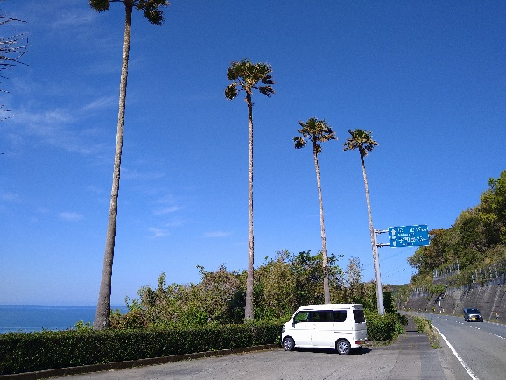
何となくだけど、軽快に歩けたような気がします。最後の1時間はさすがに痛みが気になりましたが、それまでは海を眺めながら、歩けたような気がします。内海と言われる広い内湾は、対岸が豊後水道を挟んで九州大分県鶴御崎です。真っ青な空の下、青い海を背景にして20ｍもあろうかと思われるワシントニアパームが立ち並ぶ、何とも南国情緒に溢れる国道を歩きます。九州宮崎県にしかないと思っていた光景を、四国愛媛県で見ています。お遍路をしている感覚を忘れてしまいそうな、何かとても ワシントニアパームの並木道
へんちくりんな感じです。

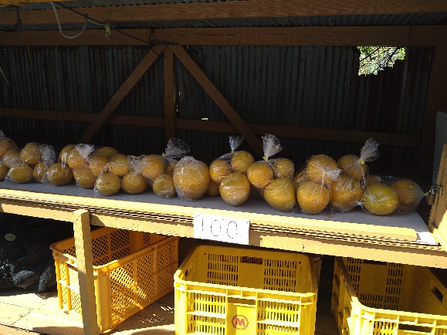
弘法大師は、この南国情緒溢れる風景に、どんな感じを持つのだろうか。「ココガシコク？ホントスカヤ～！！！」という、驚きの声をあげるように思うのですがどうでしょう。私は驚きのあまり、まだ先が長いというのに、大きなみかんを買い込んでしまいました。何と３個で100円です。欲を出してしまいました。元々みかんは好きなので、午後から直販所で見つけたときは買っていましたが、今回は午前中にもかかわらず買ってしまったのです。まだまだ修行が足りない衝動買いです。 3個100円のみかん

四国とみかんは絵になりますし、なにより美味しい。高知県では「小夏」や「文旦」という品種を食べました。愛媛県に入って見つけたみかんは、何という品種なのか分かりませんが、とても瑞々しくて美味しいみかんでした。たまたま、車で来た方が同じように買って行くときに、「おせったいしましょう」と、一袋手にとってくださったのです。私も買おうとしていてので「お気持ちだけ頂きます」といって、100円を箱に入れました。とても嬉しい「お気持ち」のおせったいを頂きました。

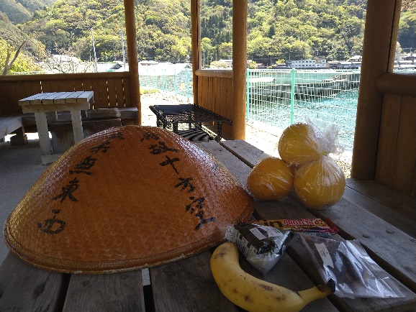
私たちは、「お気持ちだけ頂きます」ということが多々あります。その時は、「遠慮する」という気持ちが言わせているように感じています。しかし、今回、自分自身が語ったこの言葉で感じたのは「遠慮」ではなく「感謝」に近い感じのものでした。お遍路（旅人）をしている者への、親しみを感じさせる言葉遣いや、さり気ない振る舞いは、なんとも心地よく嬉しく感じるのです。一期一会である旅先で、見知らぬ方からのこうした言葉や振る舞いは、月並みな言葉になりますが、疲れ、そして足の痛みを吹き飛ばす「元気を頂ける」のです。 バナナ、おにぎり、みかんの豪華なお昼
何かとても気持ちの良いお遍路をしています。これは、天気や気温のせいだけではない、何かがここにはあるような気がします。何か探しか～・・・、ワクワクしてきます。

Let's try a little 一期一会と社会関係資本の親和性
・一期一会とは、元々は茶道の心得を下にした言葉で、どの茶会でも一生に一度のものと心得て、主客ともに誠意を尽くすべきと。それが転じて、一生に一度しかない出会い、一生に一度かぎりであることと使われています。
・私は、お遍路をしている中で、この一期一会は、社会関係資本（Social Capital）ではないかと考えるようになっています。社会関係資本とは、人と人の関係性を資本として捉える考え方で、「信頼」「規範」を下にした個人間のつながりを持つことで、社会の効率性を高めることができるというロバート・パットナム（米国の政治学者）の考え方です。
・私が、この一期一会で得た「元気をもらう」感覚は、人と人との関係性を資本として生まれた、新たな財「元気」という利潤ではないかと思うのです。一生に一度しかない出会いとして誠意を尽くすという「一期一会」は、人と人との関わりを下にして社会関係に「元気や喜び」を生み出す社会関係資本と考えるのです。社会学者を聞いたら「そんなバカな！」と腰を抜かすかも知れませんが、私はこのように思うのです。
行程等基本データ（4月9日28日目）
・巡拝寺院：なし、歩くのみ
・天気：午前 晴／午後 晴
・歩いた時間：8時間45分／日（7時15宿発～16時00分着）
・歩いた距離：28.3㎞（平均速度：3.2㎞/h）
・通過市町村：1市1町 （愛南町・宇和島市）
・高低差：467ｍ（3ｍ↔470ｍ）
・消費カロリー：2,886kcal

行程等基本データ（4月9日28日目）
・巡拝寺院：なし、歩くのみ
・天気：午前 晴／午後 晴
・歩いた時間：8時間45分／日（7時15宿発～16時00分着）
・歩いた距離：28.3㎞（平均速度：3.2㎞/h）
・通過市町村：1市1町 （愛南町・宇和島市）
・高低差：９7ｍ（3ｍ↔１０0ｍ）
・消費カロリー：2,886kcal

